ВСЕРОССИЙСКИЙ
Информационно-поисковый портал
«Молодой Специалист»
Российская Федерация, Сайт – «Молодой Специалист» MSrabota.ru
Город Москва, ул. Крылатские холмы, д. 32, корп. 2, эт. 1, пом. V, комн. 6, офис Б почта для писем: info@msrabota.ru
Почтовый индекс 121614
Мэру Города Красноярска - Ерёмину Сергею Васильевичу
Информационное письмо
Уважаемый Сергей Васильевич, Всероссийский Портал «Молодой Специалист» предлагает для студентов и преподавателей высших и средне-специальных учебных заведений уникальную электронную техническую Библиотеку. Все Книги и научные статьи доступны бесплатно! Электронная Библиотека доступна для каждого читателя. Все Книги и статьи доступны бесплатно. Электронная библиотека всероссийского Портала «Молодой Специалист» предлагает десятки всевозможных разделов и направлений научно популярной и технической литературы. Представлены учебники для студентов и абитуриентов ВУЗов. Научно-популярные журналы и публикации, исторические очерки от современных авторов, все это доступно на Портале «Молодой Специалист». На центральной станице Портала «Молодой Специалист» представлены государственные образовательные и патриотические программы для молодёжи России.
ЧИТАЙТЕ! НОВЫЕ КНИГИ, УЧЕБНИКИ И ЖУРНАЛЫ HTTPS://MSRABOTA.RU/BIBLIOTEKA
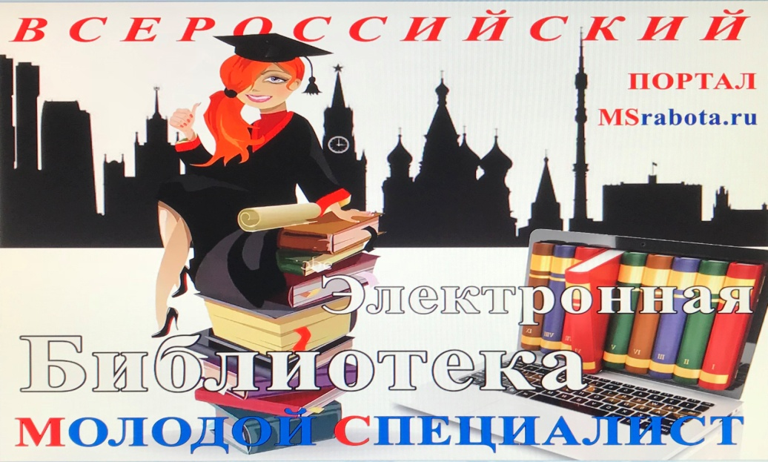
Кроме этого всем читателям доступны «Новости науки, искусства и техники». Более двух тысяч публикаций о научных статей, интервью учёных об актуальных вопросах и открытиях, читайте на Всероссийском Портале Молодой Специалист https://msrabota.ru/info/interv-yu-nedeli/all в разделе «Новости и Публикации»
Просим оповестить все учебные заведения о данном электронном ресурсе с размещением ссылок о нем на профильных страницах в социальных сетях и других информационных ресурсах.

Генеральный директор портала Молодой специалист /Каменский Д.П.

